**Коваль Данила (Kowalowna Elena Anna)**

4 июня 1803 г – крещение (НИАБ 136-13-894, лист 51, №24/1803-р (ориг)).

**НИАБ 136-13-894:** Лист 51. **Метрическая запись №24/1803-р (ориг).**

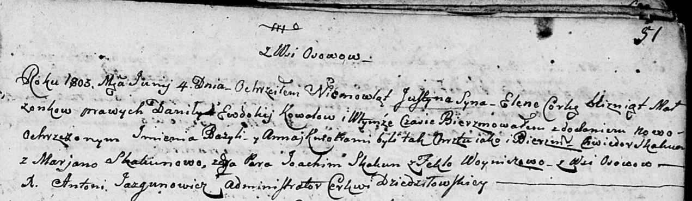

Дедиловичская Покровская церковь. 4 июня 1803 года. Метрическая запись о крещении.

Kowal Justyn Bazyli – сын родителей с деревни Осовo, близнец.

Kowalowna Elena Anna – дочь родителей с деревни Осовo, близнец.

Kowal Daniła – отец.

Kowalowa Ewdokija – мать.

Skakun Chwiedor – кум, крестный отец Юстына, с деревни Осовo.

Skakunowa Marjana – кума, крестная мать Юстына, с деревни Осовo.

Skakun Joahim – кум, крестный отец Елены, с деревни Осовo.

Woyniczowa Tekla – кума, крестная мать Елены, с деревни Осовo.

Jazgunowicz Antoni – ксёндз.